全国2010年7月自考

电磁场试题课程

一、单项选择题（本大题共15小题，每小题2分，共30分）
在每小题列出的四个备选项中只有一个是符合题目要求的，请将其代码填写在题后的括号内。错选、多选或未选均无分。
1.电介质会在电场强度作用下发生( )
A.分解 B.化合
C.游离 D.极化
2.在导电媒介与理想介质的分界面处，电场强度的( )
A.法向分量为零 B.法向分量连续
C.切向分量连续 D.切向分量为零
3.恒定磁场中的基本场矢量是( )
A. B B. A
C. E D. D
4.电磁感应定律的本质是( )
A.变化的磁场产生电场 B.变化的电场产生磁场
C.变化的磁场产生磁场 D.变化的电场产生电场
5.与电感线圈中贮存能量成正比的是( )
A.电流 B.电压
C.电流的平方 D.电压的平方
6.已知D=x²e_{x}+yze_{y}+xye_{z}，则▽·D=( )
A.2x+z B.-2x-z
C.2xe_{x}+ze_{y} D.(x-y)e_{x}-ye_{y}
7.导体外表面电场强度( )
A.只有切向分量 B.只有法向分量
C.具有切向与法向分量 D.恒为零
8.电偶极子的电偶极矩与该处的( )
A.电位有关 B.电荷密度有关
C.电荷量有关 D.电场强度有关
9.磁媒质中的环形电流微元可视为( )
A.电偶极子 B.磁偶极子
C.单位电荷 D.单位磁荷
10.对于频率为100kHz的场源，适合迅变场的条件为( )
A. R2000m B. 2000m＜R＜3000m
C. 3000m＜R＜4000m D. R4000m
11.时变电磁场洛仑兹规范的表达式为( )
A. ▽·A=0 B. ▽·A=$−\text{με}\frac{∂ϕ}{∂t}$
C. ▽·B$−\text{με}\frac{∂ϕ}{∂t}$=0 D. ▽·B=0
12.点电荷间的相互作用能( )
A.只与点电荷同参考点的距离相关 B.只与点电荷间的距离相关
C.与点电荷移动的路径相关 D.与点电荷的电量及其间的距离相关
13.电磁波传播方向上单位长度间的相位差称为( )
A.波程差 B.光程差
C.相位系数 D.阻抗差
14.在其他条件不变情况下，将接地体材料由钢换成铜，则接地电阻( )
A.明显减少 B.稍有减少
C.稍有增加 D.明显增加
15.在恒定电场的闭合导电回路中，电源电动势等于电场强度的( )
A.偏微分 B.全微分
C.闭合线积分 D.闭合面积分

二、填空题(本大题共10小题，每小题1分，共10分)
请在每小题的空格中填上正确答案。错填、不填均无分。
16.电位移矢量D的散度为________。
17.在恒定电场中，电流连续性方程的微分形式为________。
18.体电流密度是垂直于电荷运动方向单位面积上通过的________。
19.磁场强度H的旋度为________。
20.时变电磁场在空间的传播具有波动特性，故称之为________。
21.运流电流和传导电流均产生于电荷的________。
22.$ε_{0}$是真空中的介电常数，其取值为________ (F/m)。
23.恒定磁场用镜像法求解的理论基础是________。
24.由坡印亭定理可知，电磁场变化必然伴随着________。
25.$Z_{c}=\sqrt{\frac{μ}{ε}}$是理想介质中均匀平面电磁波的________。

三、名词解释题（本大题共4小题，每小题3分，共12分）
26.集肤效应
27.电磁感应
28.磁化强度
29.电磁复功率

四、简答题（本大题共5小题，每小题5分，共25分）
30．简述电场强度沿闭合路径线积分恒为零的物理意义。
31．线性导电媒质中，电流密度与电场强度的关系是什么？
32．$\oint_{l}{E · dl=−\iint_{s}{\frac{∂B}{∂t} · dS}}$是什么条件下，什么定律的表示式？它的物理含义是什么？
33．简述磁能表达式W_{m}=$\frac{1}{2}$LI²的物理意义。
34．在磁场中运动的带电粒子，其速度的大小和方向都会改变。这种说法对吗？为什么？

五、计算题（本大题共2小题，第35小题10分，第36小题13分，共23分）
35.同轴电缆通以电流I，电流方向如题35图所示。试用简单方法求在R₁<r<R₂和R₃<r<∞范围内，各处的H和B的表达式(设磁导率均为$μ_{0}$)。
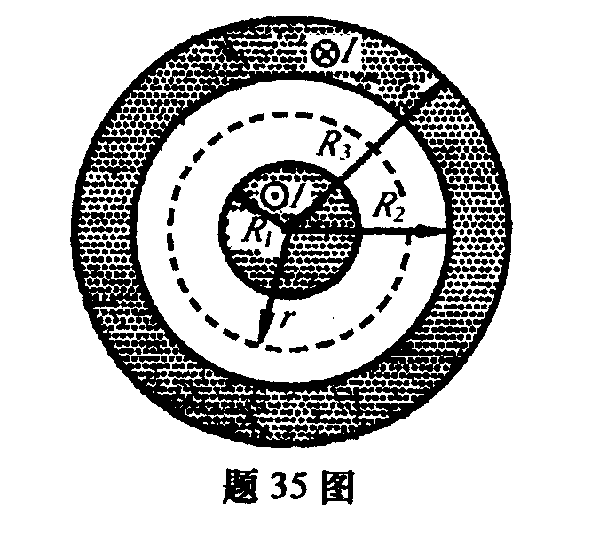

36.在半径为R，电荷体密度为$ρ$的均匀带电球体内部，有一个不带电的球形空腔，它的半径为$R^{'}$，它的中心$O^{'}$与球心O的距离为a，求空腔中心$O^{'}$的电场强度值。
